Заняття 20
Тема: Модерністська проза початку ХХ ст. (загальна характеристика).
Франц Кафка (1883 – 1924). «Перевтілення».
Життя і творчий шлях Ф. Кафки .Зображення відчуження особистості в новелі «Перевтілення».
Корисні посилання

- https://www.youtube.com/watch?v=nVCa9t6t59s Модерністська проза початку ХХ ст. (загальна характеристика)
- https://www.youtube.com/watch?v=rc1emRAqel8 Життя і творчий шлях Ф. Кафки. Зображення відчуження особистості
- Аудіокнига (скорочено) https://www.youtube.com/watch?v=KRpcvPHWoaQ
Завдання:
- Опрацюйте лекцію та законспектуйте лекцію.
- Прослухайте аудіокнигу
- Пройдіть тестування https://naurok.com.ua/test/join?gamecode=5160621 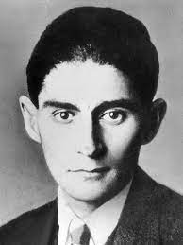 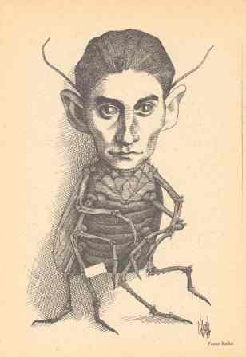
Франц Кафка

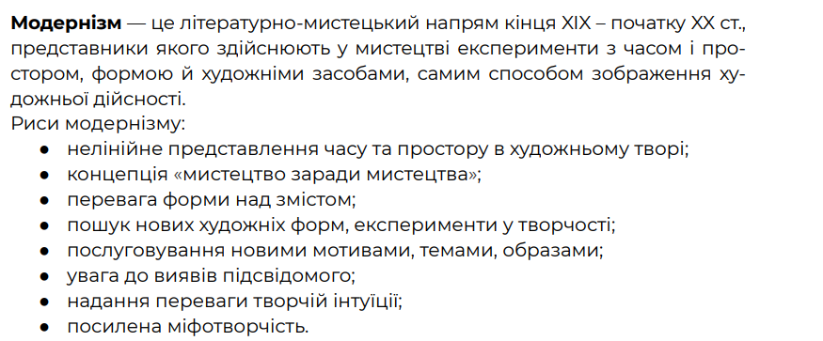
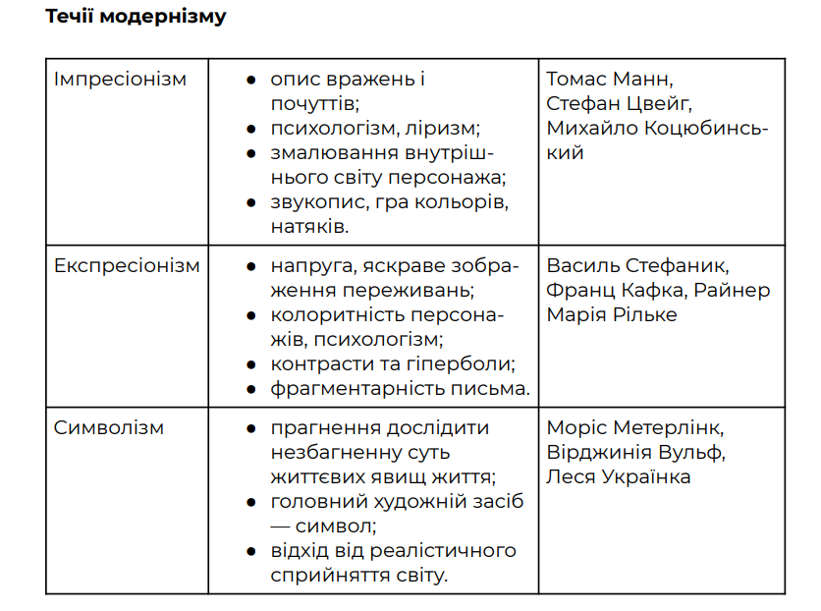
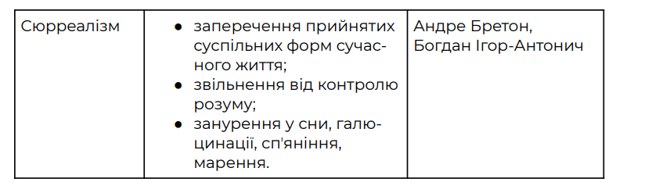
Франц Кафка – австрійський письменник, один з фундаменталістів модерністської прози. Творча спадщина письменника включає в себе три незакінчених романи, кілька збірок новел і притч, афоризми, листи і щоденники. За життя опублікував лише кілька збірок і оповідань, які не притягали особливої ​​уваги до його творчості. Основна слава прийшла посмертно, коли всупереч заповіту, його душоприказник не став знищувати рукописи, а опублікував їх.
Народився в Празі 3 липня 1883 року в єврейській родині. Батько був комерсантом із середнім достатком. Навчався в початковій школі, після закінчив гімназії в 1901 році. Потім він вступив до Карлового університету в Празі, після чого став доктором права.

У 1906 році отримав ступінь доктора юридичних наук, почав кар’єру в страховій фірмі. Взагалі завжди дуже роздратовано ставився до своєї роботи і не вважав її чимось важливим. Більшу частину зусиль докладав до літературної діяльності. Перебував на дрібних посадах до самого відходу на пенсію.
У 1909 році були надруковані два уривки з незакінченого оповідання «Опис однієї боротьби».
1911 рік – подорожував по Італії, Франції, Швейцарії.
У 1912 році почав роботу над романом «Зниклий безвісти» (пізніше названим «Америка»), написав новели «Вирок» і «Перевтілення».
Публікація збірника «Споглядання» припала на 1913. А в 1914 році почав писати роман «Процес».
У 1917 році захворів на туберкульоз.
У 1919 році була опублікована збірка новел «Сільський лікар», і було написано оповідання «Лист батькові».
У 1922 році через хворобу, був змушений вийти на пенсію. Почав роботу над романом «Замок», підготував до друку збірку новел «Голодарь», повість «Дослідження одного собаки», оповідання «Нора».
3 червня 1924 помер в санаторії поблизу Відня.
У житті Кафки було багато проблем, як зовнішніх, так і внутрішніх. Він був дуже хворий величезною кількістю захворювань. Були складні стосунки з батьком. Так і не вдалося створити сім’ю, не дивлячись на те, що жінки в житті і були. Все це відбилося в світогляді письменника, і в його складних, абсурдних і часом страшенно-прекрасних, шокуючих творах. В яких філософія втрачається в абсурді, а реальність занадто тісно переплетена з вимислом.

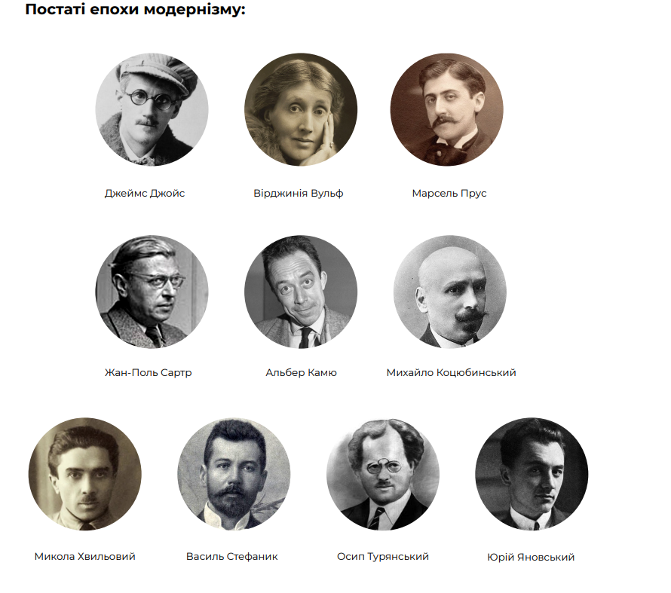
«Перевтілення» (1912) — оповідання Франца Кафки, знаковий твір модерністської літератури. Франц Кафка у своїй новелі «Перетворення» торкнувся проблеми самовідданості, трудоголізму, сімейних відносин. Показав що через матеріальні труднощі людина може і зовсім втратити гуманність. Аналіз твору “Перевтілення” допоможе підготувати літературний паспорт твору.
«Перевтілення» Кафка аналіз (паспорт)
Автор – Франц Кафка
Рік написання – 1912
Літературний рід: епос.
Жанр – новела
Напрям: модернізм
Течія – експресіонізм.
Тема «Перевтілення» — гранична самотність особистості та трагічне знецінення людського життя.

Прізвище головного героя Грегора Замзи — це зашифроване за допомогою криптографії прізвище самого автора.
Ідея: відтворення трагізму буття «маленької людини», відчуженість людей, байдужість і душевна черствість, відсутність щирості в стосунках навіть між найріднішими.
Сюжет і композиція «Перевтілення»
Вихідний пункт сюжету оповідання — перетворення головного героя Грегора Замзи на величезну комаху, яка викликає в усіх жах і огиду. Зміст новели становить опис боротьби героя за право вважатися, як і раніше, людиною. Три його спроби виповзти з кімнати відповідають трьом зіткненням із зовнішнім світом і позначені композицією твору — його поділом на три частини.
Композиція: Три спроби Грегора Замзи виповзти з кімнати відповідають трьом зіткненням із зовнішнім світом і позначені композицією твору — його поділом на три частини.
Зав’язка дії: Прокинувшись уранці, комівояжер Грегор Замза побачив, що перетворився на незрозумілу комаху.
Розвиток дії:
– Адаптація героя до нового способу існування, реакція оточуючих.
– Еволюція поглядів Грегора
– Занепад сімейних стосунків

Кульмінація: вигнання Грегора батьком
– Відчуження
– Презирство найрідніших людей до Грегора
Розв’язка: Смерть комахи, що стало полегшення для усіх членів сім’ї
Головні герої
Грегор Замза;
родина Грегора – батько, мати, сестра Грета
керуючий фірмою.
Головний герой «Перевтілення» – Ґреґор Замза, який одного дня прокидається, перевтілений у велику комаху. Він хоче жити нормально. На жаль, це неможливо, бо він навіть не може встати з ліжка. Він втрачає роботу. Родина замикає його в кімнаті, турбуючись, щоб ніхто не дізнався, що з ним сталося. Під впливом перевтілення Ґреґора змінюються також і члени його родини. Вони мусять самі собі заробляти на життя, так як Ґреґор досі працював заради всієї сім’ї. Зміна, яка повністю ізолювала Ґреґора від світу, призвела в кінці до його смерті, до полегшення родини, якій він вже надзвичайно набрид.

Перевтiлення Грегора на комаху яскрава метафора вiдчуження людини вiд усього свiту. Втративши людську подобу, герой опинився за межами людського iснування. Вiн автоматично був позбавлений права займати у суспiльствi хоча б найнижчий щабель, i навiть у власнiй родинi вiн не мiг претендувати на будь-яке “людське” мiсце. Iсторiя його поступового виштовхування з кола близьких людей, що завершилася сiмейним судом i вiдвертим бажанням Грегору смертi, у символiчному планi прочитується як процес безжалiсного вiдторгнення “хвороï” своïм нещастям людини благополучним байдужим суспiльством.
Проблематика твору:
• проблема відчуження та знецінення особистості;
• проблема самовідданості;
• проблема трудоголізму;
• проблема сімейних відносин;
• проблема втрати гуманності
Історія написання твору “Перевтілення”

Символи-образи твору “Перевтілення”
Кімната -символ внутрішнього світу Грегора. Автор тричі змінює інтер’єр кімнати: спочатку це досить затишна умебльована кімната, потім – пустка, згодом – звалище непотрібних речей.
Двері– символ зв’язку Грегора із людським світом (сім’я інколи під час вечері привідкривала двері Грегорової кімнати, щоб він не почував себе самотнім, але так було тільки напочатку).
Замок – символ людського нерозуміння, небажання зрозуміти і допомогти.
Позолочена рамка на малюнку дами — фальшивість світу, про який мріє Грегор;
Висока конторка, на якій сидить шеф — символ влади та прірви між начальством та підлеглим;
Комаха — німий відчай зрадженого життя
Вікно – це зв’язок із зовнішнім світом, світлом. Замість очікуваного світла Грегор дивиться, як іде дощ.
Яблуко – символ вигнання, страждань та сліз.
Після смерті Грегора автор називає членів родини не «батько», «мати», «сестра», а «пан», «пані», «дочка» – цим він символічно підкреслює розпад сімейних стосунків.
Історія написання «Перевтілення»


